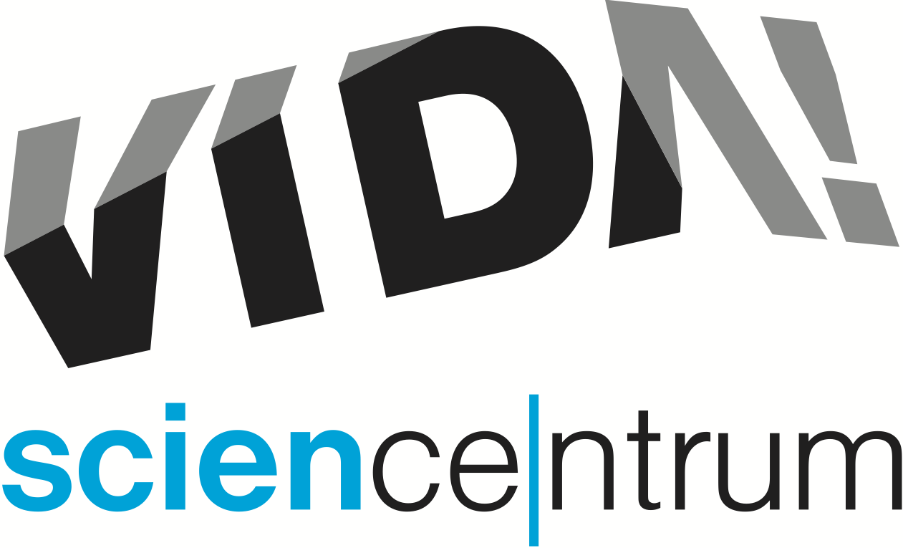
Ve VIDA! rozehrajeme exponáty
tisková zpráva │ Brno │10. 1. 2023
Moravian Science Centre Brno,
příspěvková organizace
Křížkovského 554/12
603 00 Brno
tel: (+420) 737 134 878
info@vida.cz, www.vida.cz
tisková zpráva │ Brno │14. 4. 2023
Zní to neuvěřitelně? Staňte se součástí neopakovatelného zážitku, kdy se exponáty VIDA! stanou součástí koncertu. Další VIDA! After Dark se uskuteční výjimečně v pondělí 24. dubna. Tento večer na téma Sound je jedinečnou příležitostí zažít zapojení VIDA! exponátů do originálního koncertu Brno Contemporary Orchestra.
„Celý večer odstartuje koncert komorního orchestru Brno Contemporary Orchestra. V rámci něj zazní v premiéře několik skladeb, vyzdvihnout bych chtěl tu, ve které hudebníci rozezní i naše exponáty ve VIDA! Návštěvníci tak zažijí během první hodiny akce netradiční hudební zážitek,“ láká na akci Tomáš Gabrhelík, koordinátor VIDA! After Dark.
Vystoupením ale program večera rozhodně nekončí. Několikrát za večer uvedeme zvukovou science show Mr. Ucho, ve které zvuk dokonce ucítíte na vlastní kůži a uvidíte prostřednictvím tance plamenů. Seznámíte se s muzikoterapií nebo zjistíte, jak zvuk ovlivňuje naši psychiku. Při procházení expozice si vychutnáte silent disco a zhlédnete demonstraci s hudebními nástroji.
„S přáteli vyzkoušejte, zda uhodnete tajemné zvuky v hudebním kvízu a zjistěte, proč jsou pro naše uši některé zvuky tak nepříjemné,“ představil blíže program Gabrhelík a dodal „Abyste si mohli doprovodný program dostatečně užít, prodloužili jsme otevírací dobu až do půlnoci.“
Po celý večer nebudou chybět originální drinky Baru úplně všude a oblíbený fotokoutek. Vstupenka na akci VIDA! After Dark: Sound stojí jen 120 Kč a je možné ji zakoupit s předstihem na e-shopu vida.cz nebo při vstupu na pokladně.
„S ohledem na koncertní ladění celého večera doporučujeme dress code smart casual,“ uvedla Kateřina L. Brettschneiderová, tisková mluvčí VIDA!, a doplnila: „Další z večerů pro dospělé s názvem VIDA! After Dark: Ocean se uskuteční ve čtvrtek 8. června.“

VIDA! After Dark: Sound
pondělí 24. dubna
19.00–24.00
120 Kč, 18+
www.vida.cz/afterdark

VIDA! science centrum
Křížkovského 12, Brno
www.vida.cz
www.facebook.com/vidabrno

Zábavní vědecký park VIDA! provozuje Moravian Science Centre Brno, příspěvková organizace Jihomoravského kraje.Moravian Science Centre Brno, p. o. je členem České asociace science center.

